**Arbeitsauftrag Winkler Olivier**

**INF2017j**



Inhaltsverzeichnis

Prozess - Kommunikation **Fehler! Textmarke nicht definiert.**

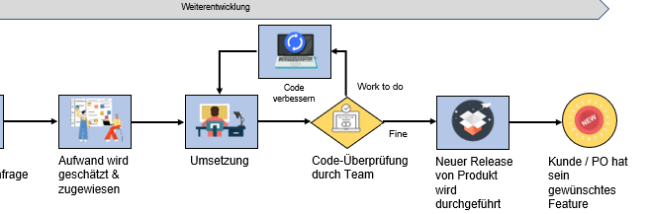

**Weiterentwicklung von Programm**

# Prozess – Kommunikation



Kunde / Projektteam ist zufrieden

Anfrage an Projektteam

Kunde möchte eine Dienstleistung beziehen



**Testdurchführung von Programm**



Nein

Überarbeitung



Ja

Test fehlerfrei

Produkt wird freigeben

Test wird vorbereitet

**Vermarktung von Programm**



Überarbeitung

Verbesserung notwendig





Abgenommen

Vertrag wird abgeschlossen

Kunden entscheiden

Produkt wird eingeführt

Produkt liegt vor

Produktpräsentation